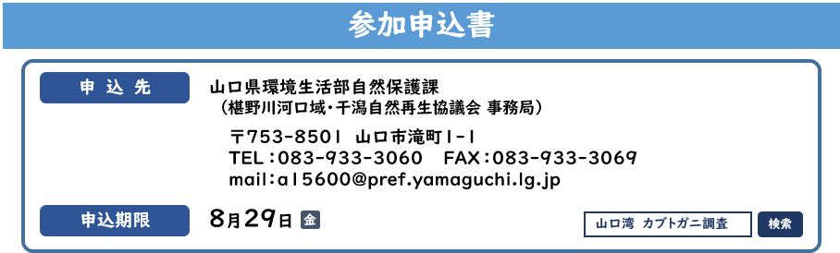

|  |  |  |  |
| --- | --- | --- | --- |
| ふりがな |  | 生年月日  （年齢） | S ・ H　　　　　年　　月　　日 （ 　　 歳） |
| 氏名 |  |
| 住所 | 〒　　　　- | 電話番号 | －　　　　　　　　　　－  ※ 当日つながる携帯電話等を御記入ください |
| メール  アドレス |  |
| 延期日の参加 | 可 ・ 不可　（９月７日(日)） | | |

|  |  |  |  |
| --- | --- | --- | --- |
| ふりがな |  | 生年月日  （年齢） | S ・ H　　　　年　　月　　日 （ 　　 歳） |
| 氏名 |  |
| ふりがな |  | 生年月日  （年齢） | S ・ H　　　　年　　月　　日 （ 　　 歳） |
| 氏名 |  |
| ふりがな |  | 生年月日  （年齢） | S ・ H　　　　年　　月　　日 （ 　　 歳） |
| 氏名 |  |

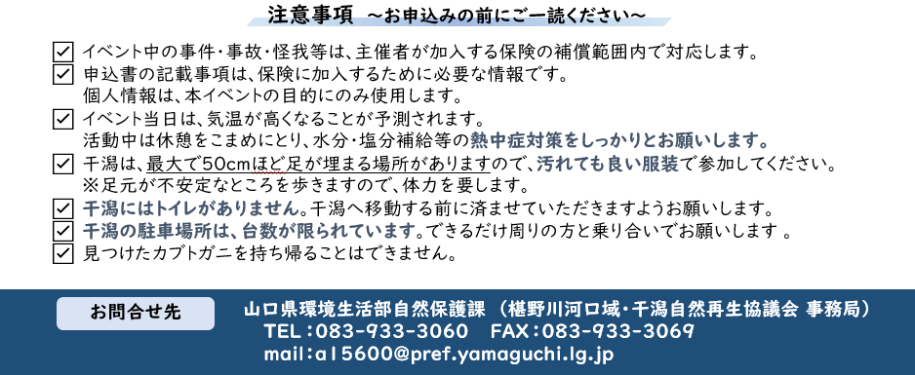

申込日：令和７年　　月　　日

**＜代表者＞ 所属：**（団体で申込の場合、所属を記入してください）

**＜その他の参加者＞**